МИНИСТЕРСТВО ВНУТРЕННИХ ДЕЛ РОССИЙСКОЙ ФЕДЕРАЦИИ
ВСЕРОССИЙСКИЙ ОРДЕНА «ЗНАК ПОЧЕТА» НАУЧНО-ИССЛЕДОВАТЕЛЬСКИЙ ИНСТИТУТ ПРОТИВОПОЖАРНОЙ ОБОРОНЫ

ОТБОР ПРОБ И ИЗЪЯТИЕ ВЕЩЕСТВЕННЫХ ДОКАЗАТЕЛЬСТВ НА МЕСТЕ ПОЖАРА
МЕТОДИЧЕСКИЕ РЕКОМЕНДАЦИИ

МОСКВА 1998
СОДЕРЖАНИЕ
Введение
1. Общие рекомендации по отбору, хранению и транспортированию проб с места пожара для лабораторного исследования
1.1. Краткие сведения о методах исследования вещественных доказательств по делам о пожарах
1.1.1. Инструментальные методы определения очаговых признаков пожара
1.1.2. Методы исследования вещественных доказательств в целях установления причины пожара
1.1.3. Примеры практического использования инструментальных методов на месте пожара
1.2. Материалы и их обгоревшие остатки как объекты исследования для установления очага пожара
1.2.1. Неорганические строительные материалы
1.2.2. Окалина стальных конструкций
1.2.3. Холоднодеформированные стальные изделия
1.2.4. Обугленные остатки древесины и древесных композиционных материалов
1.2.5. Обугленные остатки лакокрасочных покрытий
1.2.6. Оформление изъятия и упаковка проб
1.3. Изъятие вещественных доказательств в целях установления причины пожара
1.3.1. Объекты-носители остатков ЛВЖ, ГЖ и других инициаторов горения
1.3.2. Объекты электротехнического назначения
1.3.3. Прочие объекты
2. Изъятие проб для определения показателей пожаровзрывоопасности веществ и материалов
Приложение 1. Термины и определения, рекомендуемые для использования при составлении протоколов осмотра и описании вещественных доказательств
Приложение 2. Схемы и названия элементов и конструкций жилого дома, интерьера квартиры, электротехнических приборов и устройств

Представлены краткие сведения о методах исследования проб и вещественных доказательств для определения очага и причины пожара. Даны рекомендации по отбору, хранению и транспортированию проб веществ и материалов и их обгоревших остатков с места пожара для лабораторного исследования. Приведены рекомендации по отбору проб для определения показателей пожаровзрывоопасности веществ и материалов.
Предназначены для сотрудников Государственной противопожарной службы МВД России, могут быть полезны специалистам экспертно-криминалистических подразделений и организаций МВД России и Минюста России.

ВВЕДЕНИЕ

Установление причины возникновения пожара - одна из важных функций органов дознания и следствия.
В соответствии с Положением об испытательной пожарной лаборатории управления (отдела) Государственной противопожарной службы (ГПС), утвержденным приказом МВД России от 2 июня 1993 г. № 322, и Наставлением по организации работы испытательной пожарной лаборатории Государственной противопожарной службы МВД России, утвержденным приказом МВД России от 4 августа 1995 г. № 298, на место пожара, повлекшего за собой гибель людей и существенные материальные потери, должен выезжать сотрудник ГПС - специалист в области исследования пожаров. Однако в некоторых случаях, при пожарах в местах, удаленных от областных центров, их расследованием приходится заниматься сотрудникам районных инспекций ГПС самостоятельно. При этом их задачами, помимо составления протокола осмотра места пожара, объяснений свидетелей, пострадавших, должностных лиц и т.д., являются тщательный и продуманный отбор проб материалов, веществ, изъятие тех или иных вещественных доказательств и отправка их на исследование в лабораторию.
Как показала практика, средства и методы исследования вещественных доказательств, разработанные ВНИИПО, Филиалом ВНИИПО (Санкт-Петербург), ВНКЦ МВД России, известны только сотрудникам испытательных пожарных лабораторий (ИПЛ), хотя знать их должны все работники ГПС, занимающиеся расследованием пожаров. Предлагаемые методические рекомендации разработаны для устранения пробела в этой области.
В первом разделе методических рекомендаций изложены основные сведения, необходимые для выполнения указанных работ. Рекомендации по изъятию проб веществ, материалов и изделий для удобства изложения условно разделены на две группы в соответствии с основной целью исследования - определением очага и причины пожара.
При установлении причины пожара в отдельных случаях возникает также необходимость определения пожароопасных характеристик веществ и материалов, аналогичных тем, которые находились в зоне горения, а также проведения экспериментов в целях проверки версии о причине пожара и обстоятельствах возникновения горения. Требования, предъявляемые к образцам материалов, веществ и изделиям, которые направляют на такого рода исследования, изложены во втором разделе.
Происшествия, связанные с пожарами, имеют специфику, описании места пожара должны быть отражены последствия термического воздействия на конструкции и предметы, наудившиеся в зоне пожара - степень их деформации, закопчения, уничтожение огнем отдельных фрагментов, оплавление деталей и т.п. При этом следует отмечать интенсивность воздействия опасных факторов пожара, систематическое повышение степени разрушения горючих материалов.
При описании обстановки на месте пожара сотрудники ГПС нередко испытывают трудности с наименованием тех или иных объектов, конструкций, деталей и элементов. Часто в протоколах осмотра используют выбранные интуитивно термины, которые могут быть истолкованы неоднозначно, а в ряде случаев остаются непонятыми. Поэтому для точного описания мест, подвергавшихся воздействию пламени, необходимо знать наименования основных строительных конструкций, их деталей и других предметов.
Кроме этого, опыт работы с материалами по пожарам свидетельствует об отсутствии единообразия в описании даже простейших электротехнических изделий и устройств. Между тем такие изделия и их детали нередко служат единственным вещественным доказательством для выявления причины возникновения пожара.
Для облегчения и улучшения деятельности сотрудников ГПС, связанной с расследованием дел о пожарах, в методические рекомендации включены приложения, в которых содержатся термины и определения, рекомендуемые к применению в пожарно-криминалистической практике, а также рисунки с изображением элементов конструкций жилого дома, интерьера жилой комнаты и электротехнических изделий и устройств.

1. ОБЩИЕ РЕКОМЕНДАЦИИ ПО ОТБОРУ, ХРАНЕНИЮ И ТРАНСПОРТИРОВАНИЮ ПРОБ С МЕСТА ПОЖАРА ДЛЯ ЛАБОРАТОРНОГО ИССЛЕДОВАНИЯ

Первой и важнейшей стадией при исследовании пожара в целях установления его причины является определение очага пожара, т.е. места, где первоначально возникло горение [1]. Минуя эту стадию, достоверно определить причину пожара, как правило, невозможно. Поэтому не следует, не определив очага пожара, собирать и направлять на исследование провода и электроарматуру, изымать все попавшиеся под руку электроприборы, отбирать пробы материалов на предмет обнаружения остатков ЛВЖ, ГЖ и т.д.
Очаг пожара устанавливается известными визуальными методами [1].
Если данных визуального осмотра оказывается недостаточно для формирования твердого и аргументированного мнения о месте расположения очага, то с сохранившихся на месте пожара конструкций, предметов или их обгоревших остатков отбирают пробы, которые затем доставляют в лабораторию на исследование. Получаемые в результате исследования сведения о распределении зон термических поражений находившихся на месте пожара конструкций, температуре их нагрева и длительности горения в тех или иных зонах существенно облегчают поиски очага, делают выводы специалиста более объективными и доказательными. Точки отбора проб и их количество выбирают исходя из потребности в информации о тех или иных участках места пожара.

1.1. КРАТКИЕ СВЕДЕНИЯ О МЕТОДАХ ИССЛЕДОВАНИЯ ВЕЩЕСТВЕННЫХ ДОКАЗАТЕЛЬСТВ ПО ДЕЛАМ О ПОЖАРАХ

1.1.1. Инструментальные методы определения очаговых признаков пожара
Ультразвуковой метод исследования железобетонных конструкций [2]
Метод предназначен для выявления скрытых очаговых признаков пожара по степени разрушения поверхностного слоя строительных конструкций из бетона, железобетона, гранита и мрамора. Метод основан на зависимости скорости распространения поверхностных ультразвуковых волн (УЗ-волн) от длительности и температуры нагрева конструкций при пожаре. В зонах с наибольшими разрушениями поверхностного слоя отмечается наименьшая скорость прохождения УЗ-волн. Выявление зон термических поражений бетонных и железобетонных конструкций заводского производства (плит перекрытий, стеновых панелей и т.п.) ультразвуковым методом проводится непосредственно на месте пожара. Ультразвуковые исследования конструкций в целях выявления зон термических поражений могут проводиться как сразу после пожара, так и спустя недели и даже 1 - 2 месяца.
Методы исследования стальных конструкций
Метод определения условий теплового воздействия на стальные конструкции [2, 3] основан на анализе окалины, образующейся на стали при высокотемпературном (700 °С и выше) воздействии в процессе пожара. Толщина окалины и ее компонентный состав являются функциями температуры и длительности теплового воздействия на металлическую конструкцию. Толщина окалины измеряется микрометром, а состав ее определяется одним из двух методов:
а) химическим методом комплексонометрического титрования трилоном «Б», которым определяют процентное содержание в окалине Fe²⁺ и Fe³⁺;
б) рентгенографическим методом, которым определяют в окалине содержание вустита, магнетита и гематита.
Магнитный метод исследования холоднодеформированных стальных деталей [2, 3] предназначен для определения зон термических поражений путем измерения тока размагничивания (или коэрцитивной силы) на однотипных холоднодеформированных стальных деталях (гвозди, болты, шурупы, винты, скобы и т.п.), находящихся в различных зонах горения при пожаре. Метод основан на зависимости величины тока размагничивания от степени рекристаллизации холоднодеформированного металла, пропорциональной температуре нагрева при пожаре.
Исследование обугленных остатков древесины [2]
В процессе термического разложения (горения) древесины при пожаре происходит изменение комплекса структурных параметров углей. Физико-химические свойства угля, образующегося при горении древесины в условиях пожара, определяются в основном температурой и длительностью теплового воздействия. С температурой и продолжительностью надежно коррелируют следующие свойства древесных углей: электропроводность, содержание летучих веществ, элементный состав (соотношение водород - углерод) и функциональный состав (по данным инфракрасной спектроскопии).
Исследование обгоревших остатков лакокрасочных покрытий (ЛКП) строительных конструкций [4]
Изменения функционального состава ЛКП под воздействием температуры лучше всего фиксируются методом ИК-спектроскопии. Закономерности в изменении отдельных характеристик ИК-спектров и изменение зольности покрытий с возрастанием температуры и длительности теплового воздействия позволяют путем отбора и анализа проб одной и той же краски на разных участках места пожара определять зоны термических поражений окрашенных конструкций.
Метод исследования неорганических строительных материалов [5]
В неорганических строительных материалах, выполненных на основе цемента, извести и гипса, при нагревании происходят изменения структуры, компонентного и функционального состава, которые могут быть зарегистрированы методами ИК-спектроскопии, рентгеноструктурного анализа, а также УЗ-дефектоскопии.
Исследование материалов, выполненных на основе цемента и извести, проводится методами ИК-спектроскопии и ультразвуковой дефектоскопии, на основе гипса - методом ИК-спектроскопии и термическим методом определения остаточного содержания летучих веществ.

1.1.2. Методы исследования вещественных доказательств в целях установления причины пожара
Обнаружение и исследование следов ЛВЖ и ПК в вещественных доказательствах, изымаемых с места пожара [6, 7]
Исследование вещественных доказательств проводится с использованием инфракрасной, ультрафиолетовой и флуоресцентной спектроскопии, газожидкостной и тонкослойной хроматографии. Исследование газовой фазы над объектами-носителями с помощью индикаторных трубок по ГОСТ 12.1.005-88 может проводиться как в лаборатории, так и непосредственно на месте пожара.
Методом инфракрасной спектроскопии легко обнаруживаются кислородсодержащие органические жидкости - олифа, скипидар, подсолнечное масло; нефтепродукты (НП) - бензины, содержащие значительное количество ароматических углеводородов, керосин, дизельные топлива, а также масла.
Ультрафиолетовая спектроскопия дает возможность по поглощению в области 240 - 280 нм обнаруживать в экстрактах остатки от сгорания светлых НП.
Обнаружение в спектрах возбуждения люминесценции (флуоресцентная спектроскопия) абсолютного максимума при 380 нм свидетельствует о присутствии керосина или дизельного топлива, при 430 нм - бензина или измененного (при сгорании) среднедистиллятного нефтепродукта.
Хроматографический анализ позволяет установить марку бензинов, состав растворителей, а также выявить критерии, позволяющие отличить керосин от дизельного топлива.
Тонкослойная хроматография позволяет обнаруживать НП даже при глубоком испарении и выгорании при довольно жестких условиях теплового воздействия, когда применение большинства других методов оказывается неэффективным.
Использование индикаторных трубок, входящих в комплект мини-экспресс-лаборатории (инспектор-кейс), по ГОСТ 12.1.005-88 позволяет определять наличие в газовой фазе не только светлых нефтепродуктов, но и толуола, ксилола и т.п., являющихся компонентами растворителей для лаков и красок.
Методика исследования электрических проводников [8 - 10]
Основной задачей исследования проводников является диагностирование механизма и условий их разрушения в целях выяснения причинно-следственных связей между возможным аварийным режимом работы электросети и возникновением пожара.
При исследовании устанавливается одна из четырех основных причин разрушения токопроводящих жил (проводников): аварийный режим в электросети (дуговое короткое замыкание, перегрузка); внешнее термическое воздействие (при пожаре); взаимодействие разнородных металлов в условиях внешнего нагрева; воздействие значительных механических нагрузок на нагретый или холодный проводник (например, при обрушении элементов строительных конструкций).
Исследование металлических проводников со следами разрушения является комплексным и включает в себя ряд этапов:
Первый этап. Визуальный осмотр. Основной задачей этого этапа является выявление имеющихся на поверхности проводника следов разрушения и выдвижение гипотез относительно возможных причин его образования.
Второй этап. Морфологический анализ. Основной задачей морфологического анализа является предварительное диагностирование причин разрушения кабельного изделия и выявление некоторых (не всех) зон проводника, отличающихся по внутренней структуре (для алюминиевых проводников). Это исследование выполняют с помощью любого оптического микроскопа, работающего в отраженном свете, или растрового электронного микроскопа.
Третий этап. Рентгеноструктурный анализ. Играет вспомогательную роль. Назначение этого метода - установление границ между зонами с различной внутренней структурой путем съемки серии рентгенограмм по длине проводника.
Четвертый этап. Испытание на изгиб. Данное исследование проводят с той же целью, что и рентгеноструктурный анализ, в случае отсутствия рентгеновской аппаратуры или при невозможности ее использования.
Пятый этап. Металлографический анализ. Наиболее информативный метод исследования. Позволяет окончательно определить причину разрушения токопроводящей жилы. На этом исследование, как правило, завершается.
Установление момента аварийного режима работы в лампах накаливания [11 - 12]
При аварийном режиме в лампе накаливания возможно появление электрической дуги между никелевыми электродами. При образовании капель перегретого никеля происходит интенсивное его испарение на внутренние стеклянные поверхности лампы. Обнаружение на стеклянных деталях лампы никеля является критерием наличия аварийного режима работы и возможной причастности лампы к пожару.
Выявление аварийного режима работы электрокипятильников [3, 13]
При аварийном режиме работы электрокипятильников малого габарита высокотемпературный нагрев приводит к рекристаллизации металла трубки (нержавеющая сталь, латунь) на локальном участке, где заложена нагревательная спираль, и изменению его физико-механических свойств. На вводном участке, где спираль отсутствует, этого не происходит. Учитывая размеры и высокую теплопроводность оболочки, можно сделать вывод, что внешний нагрев не может привести к столь значительной разности структуры материала между отдельными участками оболочки. Таким образом, в случае аварийного режима в материале трубчатой оболочки из латуни при металлографическом исследовании будут иметься различия по величине зерен между участком средних витков и участком, непосредственно примыкающим к изолятору. То же самое справедливо и для микротвердости данных участков оболочки из нержавеющей стали.

1.1.3. Примеры практического использования инструментальных методов на месте пожара
В данном разделе приведены результаты исследования с помощью инструментальных методов некоторых пожаров, имевших место в Санкт-Петербурге, для демонстрации эффективности этих методов. Выбраны пожары, при установлении очага и причины которых было достаточно других данных (результатов визуального осмотра места пожара, расположения пожарной нагрузки, показаний очевидцев и др.).
Пример 1. Пожар в квартире жилого дома.
Пожар произошел в девятиэтажном кирпичном здании, имеющем железобетонные перекрытия (бетон марки М 200). Пожар возник на третьем этаже, в одной из комнат трехкомнатной квартиры размером 4,0×2,8 м (рис. 1). Причиной пожара явился зароненный в шкаф огонь.
В результате выгорело белье на деревянных полках, прогорели дверцы шкафа и огонь распространился в комнату. От теплового воздействия между шкафом и креслом произошло сквозное разрушение стены, и огонь в этом месте вышел в соседнюю комнату, где загорелся платяной шкаф. Перекрытия обследовали с помощью УЗ-волн через 15 дней после пожара. Шаг прозвонки выбран равным 50 см. В соответствии с полученными результатами на плане помещения выделены зоны с различными интервалами значений скорости прохождения УЗ-волн. Как видно на рис. 2, зона наибольших термических поражений бетона находилась вблизи встроенного шкафа.
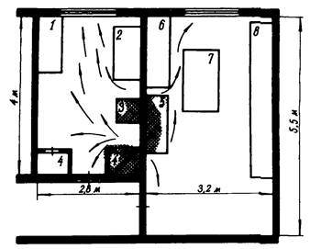
Рис. 1. План квартиры:
1 - секретер; 2 - стол; 3 - кресло; 4 - встроенные шкафы; 5 - шкаф; 6 - диван-кровать; 7 - стол; 8 - стенка
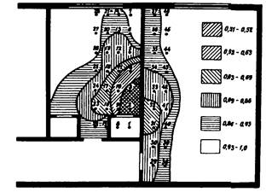
Рис. 2. Зоны распределения относительной скорости
УЗ-волн по перекрытию комнат
Таким образом, результаты обследования перекрытий с помощью ультразвука подтверждают вывод о том, что очаг пожара находился во встроенном шкафу.
Пример 2.
Пожар произошел на чердаке здания НИИ. Здание старой постройки, перекрытия деревянные по деревянным балкам диаметром около 250 мм. По балкам на чердаке настлан пол из досок толщиной 50 мм. Перекрытие со стороны чердака в нескольких местах вскрыто. Под полом - засыпка, строительный мусор, древесная труха. Вызов поступил на ЦППС в 5 ч 15 мин. Накануне около 15 часов на чердаке была комиссия, которая обследовала состояние перекрытия, при этом для освещения использовали открытый огонь (факелы из бумаги).
В результате пожара обуглились доски (настил) перекрытия на площади около 20 м², балки перекрытия, доски перекрытия, снятые до пожара и уложенные штабелем, обшивка (обрешетка) крыши. После визуального исследования места пожара были отобраны пробы: 1-я - во вскрытом полу, на боковине правой балки, в 1,5 м от кирпичной стены; 2-я - во вскрытом полу, на боковине левой балки, в 0,5 м от стены; 3-я - во вскрытом полу, на боковине правой балки, в 0,5 м от стены; 4-я - на внутренней стороне досок настила, обращенной внутрь перекрытия, в 0,5 м от стены; 5-я, 6-я - в двух зонах на внутренней стороне досок обрешетки крыши; 7-я - на штабеле досок в 3 м от стены.
В пробах 1 - 3 уголь плотный, блестящий с хорошо выраженной структурой древесины (видны следы годовых колец). Исследование проб углей проводили посредством определения электросопротивления, а также содержания летучих веществ. Наиболее длительное время 72 - 93 мин, т.е. около 1,5 ч, пиролиз протекал во внутренней конструкции перекрытия (в зоне отбора проб 1 - 3). Процесс носил характер медленно развивающегося низкотемпературного пиролиза (t < 500 °С). Горение под полом в различных зонах чердака было значительно более кратковременным (пробы 5 - 7 - 12 - 21 мин), протекало при более высокой температуре (500 ... 780 °С), т.е. на стадии развившегося пожара.
Таким образом, можно считать, что очаг пожара находился именно в перекрытии, в зоне отбора проб 1 - 3. Непродолжительность времени горения по сравнению со временем, прошедшим с момента возможного загорания, объясняется тем, что первоначально происходило тление засыпки перекрытия, вызвавшее затем тление древесины.
Пример 3.
Пожар произошел в комнате технологического отдела предприятия (рис. 3) ночью в отсутствие сотрудников. Горение было обнаружено под утро, около 5 ч, и ликвидировано около 7 ч утра. Наружные стены здания - кирпичные, внутренние перегородки (западная, северная, восточная стены комнаты) дощатые, оштукатуренные и окрашенные краской. Перекрытия деревянные по деревянным балкам.
Пол - доски толщиной 50 мм - уложен по деревянным балкам сечением 200×250 мм. Мебель, находившаяся в комнате (письменные столы, стеллажи), в результате пожара частично выгорела, остатки ее выброшены из комнаты. Использовать их в качестве объектов исследования не представлялось возможным. Поэтому основное внимание было уделено изучению конструкционных элементов. Они находились в следующем состоянии: деревянная подшивка потолка относительно равномерно выгорела по всей комнате, штукатурка на западной стене обвалилась, на остальных стенах осталась неповрежденной. Пол обгорел также практически на всей площади, в северо-западной части - сплошной прогар и существенное обгорание балок по верхней и боковой поверхностям. На месте пожара были отобраны пробы углей, прежде всего исходя из данных визуального осмотра, в северо-западной части комнаты.
Пробу 1 отбирали на коробке двери справа при выходе из комнаты на высоте около 0,5 м от пола; 2 - там же, на высоте около 2 м; 3 - с доски перегородки, в районе прогара, выходящего в коридор; 4 - 8 - с боковых поверхностей половых досок в районе прогара; 9 - с уцелевшего конструктивного элемента стеллажа; 10, 11 - с рамы и оконной коробки окна. Результаты исследования проб (табл. 1) показали, что длительность горения древесины максимальна в зоне отбора проб 4, 5 и постепенно уменьшается по мере удаления от указанной зоны. Судя по расчетной температуре, процесс в зоне точек 4, 5 носил характер медленно развивающегося низкотемпературного пиролиза (тления), в большинстве остальных точек горение шло более интенсивно. Таким образом, очаг пожара следует предполагать в зоне точек 4, 5. До пожара, по свидетельским показаниям, здесь располагался стол, под которым находилась урна с мусором, были свалены в беспорядке различные сгораемые предметы. Расчетная длительность горения балок в точках 4, 5 составляла от 6 до 7 ч.
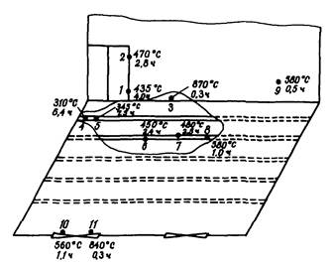
Рис. 3. Схема места пожара, точки отбора проб
Таблица 1
Результаты исследования проб древесного угля с места пожара
Номер пробы | Удельное сопротивление, Ом·см | Глубина обугливания, мм | Первоначальная толщина конструкции, мм | Температура пиролиза древесины, °С | Длительность пиролиза древесины, ч
1 | 14000 | 74 | 156 | 435 | 4
2 | 14000 | 55 | 156 | 470 | 2,8
3 | 1 | 19 | 90 | 870 | 0,3
4 | 1,0·10⁷ | 56 | 200 | 313 | 6,4
5 | 7,0·10⁴ | 73 | 250 | 345 | 7,4
6 | 1,4·10⁴ | 33 | 250 | 450 | 2,4
7 | 1,4·10³ | 40 | 250 | 480 | 2,5
8 | 630 | 223 | 250 | 580 | 1
9 | 3,5·10⁴ | 14 | 156 | 580 | 0,5
10 | 1,6·10³ | 50 | 50 | 560 | 1,1
11 | 2,5 | 30 | 50 | 840 | 0,4
Однако надо учитывать, что обугливанию балок вероятнее всего предшествовало выгорание половых досок. Как показывают расчеты, для сквозного прогара 50 мм досок пола при средней температуре, характерной для пиролиза в точках 4, 5 (340 °С), необходимо около 5 ч. Общее время горения в зоне очага составляет в этом случае около 12 ч.
Пример 4.
Пожар произошел в помещении цеха утилизации отходов бумаги типографии. Здание кирпичное, перекрытия железобетонные, уложенные на стальные балки двутаврового сечения. Горение кип бумаги наблюдалось на площади около 100 м². Защитный слой железобетонных плит во многих местах разрушился, что исключало возможность применения ультразвукового метода для выявления очаговых признаков пожара. В целях решения последней задачи в зоне наиболее интенсивного горения, на площади около 40 м², с балок перекрытия были равномерно отобраны пробы окалины (12 проб) и одна проба металла. Результаты исследования отобранных проб показали, что наибольшая расчетная длительность горения соответствует точке отбора проб 3, 4. Здесь, следует предполагать, и находился очаг пожара. Наиболее высокотемпературная зона была расположена в местах отбора проб 8, 9.
Пример 5.
Пожар произошел в кладовой материального склада, на 1-м этаже 5-этажного кирпичного здания. Размеры помещения - 6×3 м. Вдоль стен и по центру комнаты установлены 3 ряда сборных металлических стеллажей (рис. 4) с полками в 4 ряда. Склад был закрыт в 17 ч, пожар обнаружен около 22 ч. При осмотре места пожара обнаружено выгорание материалов, инструмента, упаковочных коробок в основном на центральном и правом (от входа) рядах стеллажей. Стеллажи частично деформированы, потолок закопчен. Исследованию подвергались болты М5×30, скрепляющие каркасные элементы стеллажей. Измерения проводили с помощью коэрцити-метра КИФМ-1. Величины тока размагничивания болтов второго стеллажного ряда приведены на рис. 4.
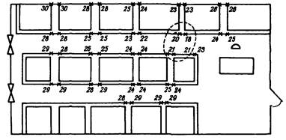
Рис. 4. План помещения и результаты измерения тока размагничивания
Аналогичным образом распределяются величины тока размагничивания болтов третьего ряда стеллажей. Учитывая относительную равномерность размещения пожарной нагрузки по стеллажам, очаг пожара следует предполагать в зоне экстремально низких значений тока размагничивания (на рис. 4 отмечена пунктиром). Данный вывод подтверждается результатами ультразвукового исследования железобетонного перекрытия (потолка кладовой), которое выявило зону наибольших термических поражений бетона, практически совпадающую с указанной на рис. 4. В этой же зоне после разбора пожарного мусора был обнаружен обгоревший корпус электрокалорифера, который и послужил причиной пожара.
Точный и обоснованный вывод о месте возникновения пожара может быть сделан только после тщательного и квалифицированного анализа всех собранных фактов и данных по очаговым признакам и условиям, влияющим на их образование. Такой анализ очень часто требует большой и кропотливой работы.
При определении места возникновения пожара, как правило, последовательно анализируют:
последствия пожара;
показания очевидцев о месте и времени возникновения или обнаружения пожара, а также о характере его развития;
косвенные признаки очага пожара;
условия развития горения;
результаты исследований по выявлению скрытых очаговых признаков.
Безусловно, необходимым является анализ собранных данных о размещении горючих предметов, материалов на месте пожара, способах их укладки, упаковки и т.д. Эти данные анализируют в комплексе со сведениями по расположению зон различных термических поражений, полученными визуальным осмотром или с помощью инструментальных методов. Анализ позволяет выяснить причины тех или иных повреждений, причиненных огнем, следов горения, прогаров. Известно, что в местах сосредоточения горючих материалов могут создаваться зоны с более высокой температурой и соответственно более значительным термическим поражением конструкций. Но это будут очаги горения, а они не всегда совпадают с очагом пожара. Квалифицированный анализ совокупности данных о зонах термических поражений и распределении пожарной нагрузки позволяет избежать ошибок при определении места очага пожара и является важным этапом в решении поставленной задачи.
Картину возникновения и развития пожара существенно дополняют данные о температуре и длительности горения в различных зонах, получаемые инструментальными методами. Эти данные также целесообразно нанести на план места пожара и проанализировать совместно с прочими сведениями о пожаре.
Окончательный вывод о положении очага пожара следует сделать только тогда, когда проведен тщательный осмотр места пожара, собраны и проанализированы показания очевидцев, учтены особенности обстановки, предшествовавшей пожару, условия развития горения, особенности действий по его тушению, при необходимости использованы научно-технические методы выявления скрытых очаговых признаков.
Рассмотрим следующий пример комплексного использования рекомендуемых научно-технических методов для установления места возникновения горения.
Пожар произошел на предприятии, в цехе переработки вспененного полиэтилена. Здание цеха одноэтажное, кирпичное, с бетонным полом, железобетонным совмещенным покрытием по 6 железобетонным фермам с мягкой кровлей, площадью около 400 м². Высота цеха 4,5 м. В помещении было установлено оборудование (рис. 5), в проходах между стенами и оборудованием, по показаниям свидетелей, находились штабеля готовой продукции: листы из пенополиэтилена марки ППЭ-3, а также обрезки пенополиэтилена и винилискожи, гранулы полиэтилена ПВ, подставки из древесины, емкости с машинным маслом и клеем 88Н.
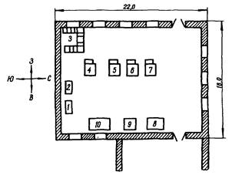
Рис. 5. План места пожара (цех переработки вспененного полиэтилена):
1, 2 - столы рабочие; 3 - металлические шкафчики для спецодежды; 4 - 7 – прессы гидравлические ДБ-2434; 8 - станок для вертикальной резки полиэтиленовой плиты; 9 - механический пресс; 10 - двоильная машина
Пожар произошел во время обеденного перерыва и был обнаружен вернувшимися на рабочие места рабочими, когда открытое пламенное горение охватило большую часть площади цеха. К прибытию пожарных подразделений остекление окон было нарушено, огонь выбивался наружу. При осмотре места пожара было установлено следующее: с западной стороны здания полотна двустворчатых деревянных ворот имели глубокое обугливание древесины на всей площади. В четырех оконных проемах рамы и большая часть оконных коробок уничтожены огнем. В оконных проемах кладка сильно закопчена. Вдоль южной стены находились выгоревшие остатки двух рабочих столов. Среди обгоревших остатков стола 1 (рис. 5) обнаружены два обгоревших паяльника с проводами, идущими в сторону южной стены. Розетки на стене разрушены, поэтому установить, были ли паяльники включены в сеть, не представлялось возможным. Рамы в проемах двух окон, расположенных на восточной стене, имели глубокое обгорание изнутри здания. Стена над оконным проемом была сильно закопчена. На северной стене первое (с восточной стороны) окно имело частично сохранившуюся раму, наиболее выгоревшую в верхней части. Остекление отсутствовало. Во втором и третьем окне рамы сгорели полностью, было отмечено глубокое обугливание коробки по вертикальным брусьям и полное выгорание верхнего поперечного бруса.
Вдоль всех стен установлены плоские батареи центрального отопления. Практически на всех батареях выгорела краска. Вдоль западной стены батареи под вторым и третьим окнами деформировались и имели выгиб внутрь помещения. Незначительную деформацию имели также батареи под окнами северной стены. По внутреннему периметру участка вдоль западной, южной и восточной стен, на расстоянии около 50 см от перекрытия, проходит трубопровод от насоса, установленного радом с западными воротами. Трубопровод имел прогибы: наибольший, около 40 см, на западной стороне под вторым и третьим оконными проемами. Электропроводка проложена по стенам в трубах. Трубы деформированы, имелся разрыв трубы на западной стене.
Прессы, расположенные в центре участка, имели поверхностное обгорание краски на корпусах. Пульты управления прессов, расположенные с северной стороны, были разрушены. Возле каждого из прессов с западной стороны имелись металлические лестницы с площадками 1×2 м. На первом прессе площадка провисла на 20 см (больше - с севера), лестница имела изгиб по вертикали примерно на 0,5 м в северную сторону. На втором и третьем прессах площадки с лестницами имели сложную деформацию со смещением в сторону до 0,7 м. Краска на корпусе двоильной ленточной машины выгорела. На воротах с восточной стороны произошло обугливание полотен. Из шести железобетонных арочных ферм вторая (если считать с севера на юг) имела отслоение бетона до арматуры и прогиб в сторону пола (около 5 см) на расстоянии 6 м от западной стены. Трещины и частичное отслоение защитного слоя имела также третья ферма, трещины - четвертая и пятая. Зона отслоения защитного слоя на плитах перекрытия расположена в западной части, примерно на уровне второго окна.
Таким образом, по визуальным данным, зона наибольших термических поражений (зона наиболее интенсивного горения) расположена в юго-западной части здания, между вторым и третьим прессом и западной стеной. Однако совпадает ли эта зона с местом очага пожара - неизвестно. Соотнести ее с расположением пожарной нагрузки в помещении не удалось, так как большая часть нагрузки выгорела, а свидетельские показания оказались весьма противоречивыми. Вопрос об очаге пожара оставался открытым. Чтобы его разрешить, был применен комплекс описанных ранее методов: ультразвукового (для железобетонных перекрытий), химического, рентгенографического и магнитного (для стальных конструкций). Для обугленных остатков древесины определяли удельное электросопротивление и рассчитывали условия теплового воздействия. УЗ-обследование железобетонных перекрытий проводили дефектоскопом УКБ-1М с шагом в 1 м. Результат исследования, приведенный на рис. 6 (заштрихована зона отслоения защитного слоя и разрушения бетона), показал наличие двух достаточно четко выраженных зон наибольших термических поражений. Первая совпадает с аналогичной зоной, выявленной визуальным осмотром в западной части здания; вторая расположена в его южной части. Магнитным методом исследовали две группы объектов: а) закладные болты, на которых крепятся секции батарей центрального отопления, расположенные по всему периметру исследуемого помещения; б) винты, которыми крепились кожуха.
Необходимо отметить, что объекты групп а) и б) разнотипные, поэтому величины токов размагничивания следует сравнивать только внутри каждой из групп.
Как видно на рис. 7, зоны экстремально низких значений токов размагничивания совпадают в плане с зонами наибольших термических поражений, выявленных УЗ-методом. Выше отмечалось, что по западной, южной и большой части восточной стен здания была проложена труба технологического трубопровода диаметром 3/4 дюйма. С поверхности трубы были отобраны пробы плотных слоев окалины. Окалину анализировали химическим методом комплексно-метрического титрования трилоном «Б» с определением содержания Fe²⁺. Кроме того, пробы окалины отобрали с верхних точек ограждения прессов 4 - 6 и металлических шкафчиков для спецодежды.
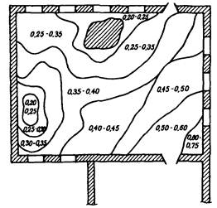
Рис. 6. Зоны термических поражений железобетонных плит перекрытия (потолка цеха) по результатам определения относительной скорости прохождения УЗ-волн
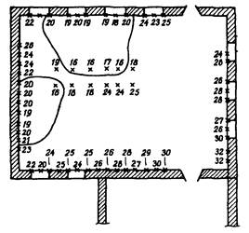
Рис. 7. Результаты измерения тока размагничивания
Места отбора проб окалины и древесных углей приведены на рис. 8, а результаты исследования проб в табл. 2 и 3. Они свидетельствуют, что наиболее длительный высокотемпературный нагрев (около 60 - 70 мин) имел место в южной части здания цеха примерно посередине южной стены. Значительно быстрее, но более интенсивно происходило горение в западной части. Последнее обстоятельство и явилось причиной формирования визуально определяемой зоны значительных термических поражений.
В пробах 6 и 7 угли имели удельное электросопротивление примерно единицы (десятки) Ом·см, что свидетельствует об очень интенсивном тепловом воздействии на древесину. Рассчитать температуру и длительность горения для этих проб не удалось. Тем не менее данных о длительности горения в других исследованных точках достаточно, чтобы сделать вывод о том, что наиболее продолжительное горение имело место в зоне расположения столов (пробы 9 - 11), отмеченных на рис. 5 номерами 1 и 2. Совокупность полученных данных позволяет сделать вывод, что очаг пожара находился в южной части цеха, в районе расположения столов 1 и 2. Дальнейшая работа по исследованию пожара позволила установить, что причиной пожара явился включенный в сеть и оставленный на сгораемом материале без присмотра электропаяльник (стол 1, см. рис. 5). Мощность паяльника была увеличена по сравнению со стандартной при замене перегоревшей спирали на предприятии.
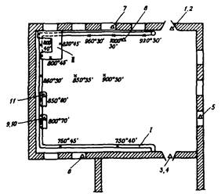
Рис. 8. Места отбора проб окалины и древесных углей:
х - места отбора проб окалины; Δ - места отбора проб древесных углей. Объект отбора проб окалины: I - технологический трубопровод; II - стальные шкафчики
Таблица 2
Результаты исследования проб окалины
Номер пробы | 1 | 2 | 3 | 4 | 5 | 6 | 7 | 8 | 9 | 10
Средневременная температура, °С | 920 | 1000 | 950 | 820 | 800 | 860 | 850 | 850 | 750 | 750
Время, мин | 30 | 30 | 30 | 45 | 40 | 45 | 30 | 60 | 45 | 40
Таблица 3
Результаты исследования проб древесных углей
Номер пробы | Место отбора пробы | Средневременная температура, °С | Время, мин
1 | Верхняя часть полотнища западных ворот | 720 | 25
2 | Нижняя часть полотнища западных ворот | 510 | 30
3 | Верхняя часть полотнища восточных ворот | 680 | 20
4 | Нижняя часть полотнища восточных ворот | 480 | 30
5 | Оконная коробка | 640 | 20
6 | Оконная коробка | 800 | -
7 | Оконная коробка | 800 | -
8 | Деревянный поддон | 540 | 30
9 | Столешница стола | 450 | 80
10 | Нижняя перекладина стала | 400 | 45
11 | Столешница стола | 520 | 60
Приведенные выше примеры практического применения научно-технических методов обнаружения скрытых очаговых признаков иллюстрируют возможности этих методов. Кроме того, они показывают, какими принципами следует руководствоваться при определении места отбора и необходимого количества проб.

1.2. МАТЕРИАЛЫ И ИХ ОБГОРЕВШИЕ ОСТАТКИ КАК ОБЪЕКТЫ ИССЛЕДОВАНИЯ ДЛЯ УСТАНОВЛЕНИЯ ОЧАГА ПОЖАРА

1.2.1. Неорганические строительные материалы
Лабораторному исследованию с предварительным отбором проб на месте пожара могут подвергаться любые неорганические строительные материалы, изготовленные безобжиговым методом из цемента, извести, гипса. К числу таких материалов относятся монолитные бетонные конструкции, штукатурка всех видов, силикатный кирпич, гипсовые, гипсоцементные и другие композитные конструкции, отделочные плиты и т.п. Красный и шамотный кирпич, стеклоблоки и подобные им материалы, прошедшие высокотемпературную обработку в процессе изготовления, как правило, не используются для выявления очаговых признаков. Однако на исследование могут быть отобраны пробы цементного камня из кладочного раствора, соединяющего кирпич, стеклоблоки, керамические плитки и т.д.
В целях выявления на месте пожара зон термических поражений конструкций и предметов отбирают пробы поверхностного слоя (2 - 3 мм) указанных выше материалов. Масса каждой пробы - 1 - 2 г. Пробы желательно отбирать на одной высоте или на нескольких фиксированных по высоте уровнях по периметру помещения. Штукатурка, поверхность силикатного кирпича, цементного камня в месте отбора пробы предварительно очищаются от обгоревших остатков краски, пожарного мусора и т.д. Количество проб и расстояние между точками отбора зависят от размера помещения (зоны пожара). Пробы упаковывают в отдельные пакетики или емкости и нумеруют. На бирке указывают номер пробы и место ее отбора.
На конструкциях с гипсовым связующим можно выявить не только зоны термических поражений, но и температуру и длительность нагрева в точках отбора проб. Для этого в зонах, представляющих наибольший интерес, отбирают соскобом пробу поверхностного (1 - 2 мм) слоя гипса, после чего в точках, отстоящих от точки отбора первой пробы не более чем на 2 - 3 см, высверливают конструкцию на глубину 0 - 10, 0 - 20, 0 - 40 мм, собирая весь высверленный гипсовый материал в виде отдельной пробы. Таким образом в каждой исследуемой зоне места пожара отбирают по 4 пробы, нумеруя их: n - 0, n - 10, n - 20, n - 40, где n - порядковый номер зоны (точки) отбора.

1.2.2. Окалина стальных конструкций
Анализ окалины является одним из наиболее удобных методов исследования стальных конструкций при установлении очага пожара. Для исследования отбирают плотные слои окалины, полностью (без пузырей) прилегающие к металлу. Поэтому сначала на намеченном участке металлоконструкции с поверхности счищают выгоревшие остатки краски, пузыри окалины, т.е. все, что легко соскребается с поверхности конструкции ножом, стамеской или другими аналогичными предметами. Затем ударами зубила с металла сбивают чешуйки плотных слоев окалины. Чтобы чешуйки не разлетались, их можно улавливать кольцевым магнитом, в отверстие которого предварительно вставлена свернутая трубочкой бумага.
Наиболее легкий и удобный способ отбора пробы окалины - деформация конструкций (если ее сечение позволяет это сделать). В лаборатории для деформации фрагментов конструкций можно использовать гидравлический пресс. При деформации плотная окалина мгновенно скалывается.
При определении ориентировочных значений температуры и длительности теплового воздействия на металлическую конструкцию по данным исследования окалины часто необходимо знать марку стали, из которой была изготовлена конструкция. Поэтому целесообразно, наряду с отбором пробы окалины, провести и отбор пробы металла. Пробу металла в количестве 3 - 5 г отбирают путем высверливания (в виде стружки), отпиливания и т.п.
Как показала практика, одним из наиболее удобных способов отбора и доставки проб на исследование является отбор непосредственно на месте пожара фрагментов металлических конструкций с окалиной.

1.2.3. Холоднодеформированные стальные изделия
Холоднодеформированными изделиями называют изделия, полученные путем холодной штамповки, протяжки, высадки, т.е. посредством деформации металла при относительно низких температурах (ниже температуры плавления и размягчения).
К их числу относятся, прежде всего, крепежные изделия наиболее распространенных типоразмеров: гвозди, болты, гайки, шпильки, винты, шурупы, скобы, а также стальные тонкостенные (отношение наружного диаметра к толщине стенки > 50) трубы диаметром от 5 до 250 мм, конструкционные холоднотянутые и холоднокатаные трубы, холоднотянутая стальная проволока диаметром 3 - 5 мм, используемая для армирования железобетонных конструкций.
В целях выявления зон термических поражений на месте пожара отбирают однотипные холоднодеформированные стальные изделия длиной не менее 40 мм, рассредоточенные по исследуемой зоне пожара. Например, это могут быть гвозди, которыми были прибиты доски пола, болты, скрепляющие стеллажи или другие металлоконструкции.
Изделия должны быть одного типоразмера. По возможности, целесообразно в качестве объекта сравнения изъять один экземпляр такого же изделия, находившегося вне зоны нагрева.

1.2.4. Обугленные остатки древесины и древесных композиционных материалов
Пробы угля целесообразно отбирать в точках с наибольшей глубиной обугливания, на участках, где, предположительно, находились очаг пожара, зона длительного тления, а также в других точках, длительность и интенсивность процесса горения в которых представляет первоочередной интерес при исследовании пожара.
Целесообразен отбор проб в значительном количестве точек (15 - 20 и более) и по всей зоне пожара. Это дает возможность довольно объективно воссоздать картину его развития. Важно, чтобы в намеченных точках отбора проб слой угля не был нарушен. В выбранных точках с помощью штангенглубокомера по ГОСТ 162-90 (колумбуса), тонкой металлической линейки или гвоздя методом пенетрации (протыкания слоя угля) измеряют толщину слоя угля h_{y}. Кроме толщины слоя угля, в данной точке определяют величину потери сечения конструкции h_{n} и первоначальную толщину элемента конструкции на данном участке h. Первоначальную толщину элемента конструкции определяют либо измерением ее на уцелевшем участке, либо путем обмера аналогичных конструкционных элементов (досок пола, балок и т.п.).
Затем приступают к отбору пробы. С помощью ножа или скальпеля отбирают верхний (3 - 5 мм) слой угля, предварительно смахнув с него кисточкой хлопья золы и частички пожарного мусора. Для исследования достаточно 0,5 - 1 г угля.
При отборе проб следует учитывать, что свойства угля меняются по слоям, поэтому слой нужно отбирать по возможности точно и аккуратно. В местах сплошных прогаров уголь отбирают по склону «кратера» прогара (желательно, в 2 - 3 точках), отдельными пробами. При крупных трещинах пробу отбирают не в трещине, а на поверхности элемента конструкции. Здесь же измеряют толщину обугленного слоя.
Уголь необходимо отбирать со стороны, обращенной к источнику теплового воздействия. Если не ясно, с какой стороны оказывалось тепловое воздействие, то отдельные пробы отбирают с двух сторон. Отобранный уголь упаковывают в бумажный или полиэтиленовый пакет; снабжают биркой, на которой отмечают номер пробы и место ее отбора. В специальной таблице [2] фиксируют измерения линейных параметров угля и конструкций (h_{n}, h_{y}, h).
У обугленных древесностружечных плит в точках отбора проб измеряют только h_{n} и h. Пробу угля отбирают описанным выше образом.

1.2.5. Обугленные остатки лакокрасочных покрытий
Для исследования остатков лакокрасочных покрытий (ЛКП) в 10 - 15 точках, расположенных в различных зонах пожара, отбирают пробы ЛКП и отмечают их на плане места пожара. Точки отбора проб выбирают исходя из потребности в информации о тех или иных участках места пожара.
Учитывая, что методы выявления зон термических поражений и температурных зон основаны на сравнении физико-химических характеристик проб, при решении данной задачи необходимо отбирать пробы ЛКП на поверхностях конструкций, окрашенных одной и той же краской. Пробы желательно отбирать на одной и той же высоте от пола, либо отмечать в протоколе высоту отбора пробы. При закопчении предметов и конструкций копоть на участках отбора проб предварительно удаляют. Если это не удается, то пробы ЛКП отбирают на участках, где наслоения копоти минимальны.
Особенно осторожно следует отбирать пробы ЛКП с оштукатуренных поверхностей, при этом надо стараться не захватить с пробой частицы штукатурки.
Кроме основных проб отбирают, если это возможно, пробу для сравнения - ту же краску, но не подвергавшуюся тепловому воздействию. Для этого находят участок окрашенной поверхности, защищенный от воздействия теплового излучения каким-либо образом, например, другими конструкциями и предметами, или удаленный от зоны горения.
Для исследования в лаборатории достаточно 0,3 - 0,5 г лакокрасочного покрытия.

1.2.6. Оформление изъятия и упаковка проб
Факт отбора проб материалов на исследование должен быть зафиксирован в протоколе осмотра места пожара или в специальном протоколе изъятия проб.
Все точки отбора проб отмечают на плане места пожара, который при необходимости сопровождают краткими комментариями. Один экземпляр плана с точками отбора проб прилагают к протоколу осмотра места пожара, а второй направляют вместе с пробами в лабораторию.
Каждую пробу упаковывают в надежно закрытый пакетик или емкость (бюкс, стеклянный пузырек), на котором указывают номер пробы, а все вместе - в полиэтиленовый пакет. Пакет опечатывают и отправляют в лабораторию вместе с сопроводительным письмом, планом места пожара с точками отбора проб, таблицей с результатами измерений h_{n}, h_{y}, h (для древесного угля).

1.3. ИЗЪЯТИЕ ВЕЩЕСТВЕННЫХ ДОКАЗАТЕЛЬСТВ В ЦЕЛЯХ УСТАНОВЛЕНИЯ ПРИЧИНЫ ПОЖАРА

1.3.1. Объекты-носители остатков ЛВЖ, ГЖ и других инициаторов горения
Легковоспламеняющиеся и горючие жидкости (ЛВЖ и ГЖ) являются одним из основных средств совершения поджогов. При возникновении версии о поджоге одной из основных задач работников Государственного пожарного надзора (ГПН) и следствия является выявление и изъятие вещественных доказательств для дальнейшего их исследования в целях обнаружения остатков ЛВЖ и ГЖ. При этом объектами-носителями остатков ЛВЖ и ГЖ могут быть самые различные по своей природе вещества и предметы, например, древесина, грунт, ткани, стеклянная посуда и ее остатки и т.д.
Сохранившиеся на месте пожара остатки ЛВЖ и ГЖ, особенно легких (бензинов, растворителей для лаков и красок), за счет диффузии и испарения легко теряются в течение непродолжительного времени, поэтому своевременное изъятие, правильная упаковка вещественных доказательств и быстрая их доставка на исследование - залог успеха при их обнаружении и исследовании.
В тех редких случаях, когда на месте пожара обнаружены капли или лужицы неизвестной жидкости, их следует собирать шприцом, стеклянными капиллярами, в крайнем случае ватными тампонами или фильтровальной бумагой. Чистый образец использованной ваты или бумаги также должен представляться для сравнительного исследования. Смоченные жидкостью тампоны, бумагу складывают в герметически закрывающуюся емкость, например, в стеклянную банку с винтовой крышкой. При сборе на месте пожара жидкости необходимо принимать меры, исключающие ее контакт с кожей рук (надеть резиновые перчатки, брать тампоны пинцетом и т.п.). Известны случаи, когда обнаруженная жидкость обладала кожно-нарывным и общеядовитым действием, и эксперт, собиравший ее голыми руками с помощью ватных тампонов, получал поражение.
Если на месте пожара обнаружены остатки горючей жидкости в бутылках, их следует закупорить чистыми полиэтиленовыми или корковыми пробками. Если остаток горючей жидкости обнаружен в таре, которую трудно герметизировать (банка, бидон, разбитая бутылка и т.п.), жидкость нужно перелить в чистую бутылку, пробирку с притертой стеклянной, корковой или полиэтиленовой пробкой (но не резиновой).
Однако при большинстве пожаров остатки ЛВЖ и ГЖ сохраняются в следовых количествах, сорбированных различными предметами-носителями. Задача дознавателя в этом случае - определить, исходя из предположения о месте возникновения пожара, объекты, участки конструкций и предметов, на которые могли попасть горючие жидкости и на которых они могли сохраниться в ходе пожара.
Таковыми являются, прежде всего, необугленные участки конструкций и предметов, тем или иным образом закрытые (экранированные) от воздействия пламени и теплового излучения. Это пазы шпунта в паркете и досках пола, их тыльная сторона; основание пола, выполненное в виде лаг, обрешетки, прослойки и подстилочного слоя; пазы в мебели; пол под шкафами, кроватями, другой мебелью.
Как было установлено в процессе исследований Филиалом ВНИИПО в Санкт-Петербурге (СПбФ ВНИИПО), практически при любых режимах тления и пламенного горения в шпунте, на нижней стороне паркета, дощатого пола, на поверхности чернового пола (на участках, не имеющих явных признаков термической деструкции) сохраняются остатки бензина, керосина, а также других ЛВЖ и ГЖ.
Очень хорошо сохраняют остатки горючих жидкостей ткани, вата, поролон, а также другие рыхлые и пористые материалы - грунт, опилки, шлак, зерно, крупы и т.п.
Конструкции из бетона, поверхности (в том числе, полы), покрытые каменной, керамической плиткой или изготовленные из других малопористых материалов, плохо сохраняют остатки ЛВЖ и ПК. Поэтому искать на них после пожара остатки горючих жидкостей, как правило, бесперспективно.
При поисках участков, на которых целесообразно отбирать пробы для обнаружения остатков горючих жидкостей, обязательно следует ориентироваться на запах. Обоняние человека - достаточно чувствительный инструмент, часто помогающий сориентироваться при отборе проб и выбрать участки, на которых сделать это наиболее целесообразно. В то же время отсутствие явного постороннего запаха еще не является основанием для того, чтобы не отбирать пробы на ЛВЖ. В наиболее подозрительных местах, и прежде всего в очаге, если там сохранились перечисленные выше материалы, способные нести остатки горючих жидкостей, делать это следует обязательно.
Отбор проб древесины. Глубина отбора проб древесины определяется, прежде всего, возможной глубиной проникновения жидкости в древесину. Как показали исследования СПбФ ВНИИПО, даже через неокрашенную, но лишенную дефектов (сучки, трещины) поверхность доски (поперек волокон) нефтепродукты проникают неглубоко (как правило, не более чем на 0,2 - 0,4 мм). При наличии на поверхности дефектов (сучки, трещины и т.д.) диффузия в древесину наблюдается на всю глубину. С торца доски по годовым кольцам нефтепродукты проникают значительно лучше (на 80 - 90 мм). Исходя из этого при отборе проб на исследование необходимо придерживаться следующих рекомендаций:
пробу древесины без дефектов отбирать с поверхности на глубину не более 1 мм. Особое внимание следует уделять трещинам и сучкам, высверливая или вырубая их на всю глубину, собирая для анализа стружки или щепки;
для определения ЛВЖ и ГЖ или их остатков на торцевой поверхности необходимо изымать торцевую часть конструкции длиной 9 - 10 см.
Отбирать пробы следует с необугленных участков древесины, например, по периметру характерных обугленных пятен, остающихся на поверхности сгораемых материалов при выгорании жидкостей. Сохранение ЛВЖ и ГЖ на поверхности, имеющей следы термического воздействия, а тем более обугленной, маловероятно.
Отбор проб тканей. В отличие от отбора проб древесины отбор проб тканей, ваты, ватина, поролона и т.п. не вызывает затруднений. Если вещь нельзя отобрать для исследования целиком, вырезается участок, на котором обнаружены или предполагается обнаружить ЛВЖ и ГЖ, или ощущается какой-либо посторонний запах и т.д.
Нефтепродукты и их остатки сохраняются в ткани даже при ее обгорании (прежде всего это относится к шерстяным и полушерстяным тканям). Поэтому для исследования, наряду с сохранившимися, следует отбирать и обгоревшие участки тканей. Отбор «холостых» (нулевых) проб тканей также необходим, как и в случае с древесиной.
Отбор проб грунта и других сыпучих материалов. Отбор проб грунта, на котором предполагается наличие остатков ЛВЖ и ГЖ, проводят лопаткой, широким ножом или шпателем. С их помощью аккуратно срезают верхний слой грунта. Специальных исследований проникающей способности ЛВЖ по отношению к различным типам грунта не проводилось, однако его отбор на глубину 2 - 3 см ниже прокаленного слоя можно считать достаточным.
Упаковка проб. Пробы объектов - носителей остатков ЛВЖ и ГЖ упаковываются в отдельные стеклянные банки с притертыми пробками или в полиэтиленовые мешки. Тара должна быть чистой и герметичной, мешки требуются новые и неповрежденные. После помещения пробы в мешок его горловина завязывается двойным узлом. Еще лучше, если есть возможность запаять мешок. Номер пробы и место ее отбора указываются на бирке, привязанной к горловине мешка. Мешки с отдельными пробами укладывают в общий мешок, который также герметично закрывают, опечатывают, снабжают биркой с указанием, где, когда и кем изъяты пробы, и направляют с сопроводительным письмом на исследование в лабораторию. В случае задержки с отправкой пробы следует хранить в холодильнике.

1.3.2. Объекты электротехнического назначения
Изъятию на исследование объектов электротехнического назначения должен предшествовать общий осмотр электросети в зоне пожара. Должно быть установлено и зафиксировано в протоколе осмотра места пожара положение выключателей и состояние средств защиты по всей линии энергоснабжения сгоревшего помещения (включено, выключено, сработал ли автомат защиты, цел ли тот или иной предохранитель, закопчены ли коммутационные элементы и т.д.). При невозможности решения этих вопросов на месте пожара устройство изымается и направляется на исследование. В ходе осмотра желательно составить (или уточнить имеющуюся у администрации) схему энергоснабжения сгоревшего помещения, в крайнем случае - блок-схему.
Наиболее тщательно осматривается зона очага пожара. В ней визуально исследуют все имеющиеся энергопотребители и электрокоммуникации. Отсутствие признаков аварийных режимов на тех или иных электроприборах и частях электропроводов фиксируется в протоколе осмотра. Если возникают споры или нельзя установить визуальным осмотром непричастность объекта к возникновению пожара, он изымается для лабораторных исследований. Изъятию подлежат также все выявленные в зоне очага объекты со следами аварийных режимов работы (прожогами, оплавлениями, локальными деформациями и т.д.).
Провода со следами оплавлений.
Для установления причин разрушения токопроводящих жил необходимо более полное изъятие вещественных доказательств. Изъятию подлежат участок проводника, присоединенный к клемме электрощита, длиной 0,5 м, а также участок, наиболее отдаленный от электрощита, со следами разрушения до места, где отсутствуют видимые повреждения изоляции. Если часть проводки отсутствует, изымается то, что осталось, так как при неполном изъятии часть информации утрачивается. Особенно это касается диагностирования перегрузочных режимов работы электросети. Если электрощит находился вне зоны пожара, например в другом помещении, и только там сохранилась проводка, ее необходимо изъять.
При невозможности упаковать проводку целиком, ее можно разрезать на фрагменты. Каждый фрагмент необходимо пометить ярлыком, указав на нем номер места разреза, чтобы затем эксперт мог сложить отрезки в правильной последовательности. В противном случае исследование невозможно. Оплавленные участки при упаковке нельзя деформировать.
На ярлыках необходимо также указать место изъятия и принадлежность проводника к конкретному участку электроустановки, пространственное расположение провода (вертикальное, горизонтальное или наклонное) и способ его крепления. Эти же сведения должны быть отражены на электрической схеме объекта.
Изъятие проводников с места пожара автотранспорта в качестве вещественных доказательств осуществляется в тех случаях, когда в результате осмотра автомобиля установлена пространственно-временная связь между аварийным режимом в его электросети и очагом возникновения пожара. В качестве вещественных доказательств должны быть изъяты открыто проложенные провода с медными жилами любого сечения, имеющие оплавления. Причем длина проводников должна быть по возможности наибольшей. Минимальная длина провода, имеющего локальные оплавления, 20 см.
Электроприборы и оборудование.
Все некрупногабаритные электронагревательные приборы (чайники, кипятильники, фены, калориферы, грелки, электрокамины и т.д.) и их остатки, обнаруженные в зоне очага пожара, подлежат обязательному изъятию и отправке на исследование в целях установления их причастности (или непричастности) к возникновению пожара. Если прибор в момент пожара не был включен или находился в нерабочем состоянии, то его изымать не следует. Однако нужно отметить этот факт в протоколе осмотра места пожара.
В протоколе отражаются также взаиморасположение электроприборов и сгораемых материалов, наличие локальных зон термического поражения (особенно - прогаров) в месте, где находился прибор.
Электронные приборы, теле-, видео- и радиоаппаратура с признаками аварийных режимов работы и их обгоревшие остатки изымаются и направляются на исследование полностью. Это же относится и к прочей некрупногабаритной бытовой технике и электроприборам.
Из обгоревших холодильников изымаются и направляются на исследование отдельные узлы и устройства - пусковое реле, терморегулятор, электродвигатель. Состояние холодильника после пожара в целом (зоны выгорания краски, деформации металла, наличие цветов побежалости на стали и т.п.) описывается в протоколе осмотра.
Аналогичным образом поступают с другими приборами и оборудованием, которые, учитывая их габариты, не могут быть изъяты для исследования целиком.
Сетевой провод с электровилкой изымают вместе с электроприбором, при этом в протоколе осмотра места пожара фиксируют его положение на момент осмотра, наличие (или отсутствие) закопчения на штырях электровилки и гнездах электророзетки. Необходимо иметь в виду, что во время пожара при достаточно интенсивном горении часто имеет место разрушение провода, розеток, вилок. В этом случае их остатки нужно искать в пожарном мусоре и изъять вместе с остатками электроприбора. Отожженные провода со сгоревшей изоляцией очень хрупки, и обращаться с ними надо осторожно, чтобы не разрушить окончательно.
Остатки ламп накаливания, которые находились в зоне очага пожара, также подлежат изъятию для исследования. Изучив цоколь, электроды лампы, а также осколки колбы, можно установить причастность аварийного режима работы лампы к возникновению пожара. Поэтому следует искать указанные остатки в пожарном мусоре, а в случае их нахождения аккуратно упаковать (цоколь и электроды - отдельно, стекла - отдельно) и направить на исследование.
Люминесцентные светильники, расположенные в зоне очага пожара, для исследования изымаются целиком, вместе с подводящими проводами. В крайнем случае, при невозможности изъятия светильника (светильников) полностью, изымаются имеющиеся в них дроссели и стартеры.
При изъятии всех без исключения электроприборов, коммутационных устройств, проводов изымаемый объект предварительно фотографируют в том положении, в каком он обнаружен, а на прилагаемой к протоколу электрической схеме отмечают место, где он был подключен. Если невозможно установить принадлежность данного провода или электроприбора к конкретному участку электросхемы или блок-схемы, место изъятия следует отметить на плане места пожара.

1.3.3. Прочие объекты
При решении вопроса о причине пожара для исследования могут изыматься отдельные детали машин, механизмов, приборов. Основанием для изъятия является наличие локальных оплавлений, прожогов, следов трения на вращающихся и примыкающих к ним неподвижных частях машин, других признаков аварийной работы. Например, при отработке отдельных версий о причине пожара с автомобилей, помимо электрооборудования, могут изыматься искрогасители, детали топливной аппаратуры (карбюраторы).
Изъятию подлежат обнаруженные в очаге спекшиеся агломераты или обгоревшие остатки веществ и материалов непонятного происхождения, остатки бутылок, баллончиков, другой тары или устройств неизвестного назначения.
Существующие методы позволяют исследовать также сохранившиеся после пожара фрагменты конструкций из антипирированной древесины или ее обгоревшие остатки. В первом случае может быть оценено качество пропитки древесины антипиреном. Во втором случае путем исследования древесного угля устанавливается сам факт пропитки. Для решения первой задачи необходим сохранившийся необугленным фрагмент конструкции (поверхность площадью не менее 5×15 см² или три участка площадью 5×5 см²). Для решения второй задачи с места пожара изымается фрагмент обугленной конструкции с неразрушенным угольным слоем или отбирается проба поверхностного слоя угля в количестве 5-10 г.

2. ИЗЪЯТИЕ ПРОБ ДЛЯ ОПРЕДЕЛЕНИЯ ПОКАЗАТЕЛЕЙ ПОЖАРОВЗРЫВООПАСНОСТИ ВЕЩЕСТВ И МАТЕРИАЛОВ

При установлении причины пожара и решении возникающих при расследовании пожара вопросов, связанных с проверкой отдельных версий о причине пожара, динамикой и путями распространения горения, определением токсичности продуктов горения конкретных материалов, в отдельных случаях требуется определить показатели пожаровзрывоопасности тех или иных веществ и материалов. В случае невозможности изъятия с места пожара требуемого неповрежденного образца материала определение его пожароопасных характеристик проводится на материале, аналогичном находившемуся в зоне горения.
Для определения группы негорючих твердых веществ и материалов [14], в том числе строительных [15], необходимо представить фрагменты конструкции или материала, из которых следует изготовить пять образцов цилиндрической формы диаметром (45 ± 2) мм и высотой (50 ± 3) мм. Если толщина материала составляет менее 50 мм, образцы изготовляют из соответствующего количества слоев, обеспечивающих необходимую толщину.
Для определения группы трудногорючих и горючих твердых веществ и материалов (кроме строительных) для испытаний необходимо представить фрагменты материала или конструкции, из которых изготовляют три образца материала длиной (60 ± 1) мм, высотой (150 ± 3) мм и фактической толщиной, но не более 30 мм [14]. Сыпучие вещества представляют для испытания в количестве, соответствующем объему (90 ± 1) см³.
Для определения группы горючести строительных материалов необходимы 12 образцов длиной 1000 и шириной 190 мм [15]. Толщина образцов должна соответствовать толщине материала, применяемого в реальных условиях. Если толщина материала составляет более 70 мм, толщина образцов должна быть 70 мм. Этот метод испытания применяют для всех однородных и слоистых горючих строительных материалов, в том числе используемых в качестве отделочных и облицовочных, а также лакокрасочных покрытий.
Для определения температуры вспышки необходимо представить в лабораторию не менее 300 г вещества.
Кроме экспериментальных методов существуют расчетные методы определения температуры вспышки как индивидуальных веществ, так и смесей горючих жидкостей. Для нахождения температуры вспышки расчетным методом необходимо указать компонентный состав горючей жидкости.
Для экспериментального определения температуры воспламенения жидкостей необходимо представить на испытания не менее 300 г образца. Для твердых веществ и материалов необходимо представить фрагмент, из которого изготовляют 10 - 15 образцов массой по (3,0 ± 0,1) г. Пленочные и листовые материалы набирают в стопку диаметром (45 ± 1) мм, накладывая слои друг на друга до достижения указанной массы.
Горючие строительные материалы испытывают на воспламеняемость по ГОСТ 30402-96 [16]. Для испытания необходимо представить фрагменты, из которых изготовляют 15 образцов, имеющих форму квадрата со стороной (165 ± 5) мм. Толщина образцов должна составлять не более 70 мм.
Для определения температуры самовоспламенения жидких и твердых плавящихся веществ на испытание в лабораторию необходимо представить не менее 100 г вещества. Если необходимо найти температуру самовоспламенения твердых веществ и материалов, на испытание нужно представить не менее 30 г вещества или материала.
Для экспериментального определения нижнего и верхнего концентрационных пределов распространения пламени (воспламенения) в лабораторных условиях необходимо не менее 50 г вещества. Для расчета этих показателей необходимо знать название и химическую формулу вещества, а также компонентный состав и химические формулы всех компонентов смеси (для смеси горючих веществ).
Для испытаний по определению температуры тления необходимо представить фрагменты, из которых изготовляют 10 - 15 образцов исследуемого вещества (материала) массой (3,0 ± 0,1) г. Пленочные и листовые материалы набирают в стопку диаметром (45 ± 1) мм, накладывая слои друг на друга до достижения указанной массы.
Для экспериментального определения нормальной скорости распространения пламени в газопаровоздушных смесях отбирают не менее 200 мл жидкости.
Для экспериментального определения скорости выгорания жидкости отбирают не менее 250 мл.
Для определения коэффициента дымообразования на испытания необходимо представить фрагменты материала, из которых изготовляют 10 - 15 образцов исследуемого материала размером (40×40) мм и фактической толщиной, но не более 10 мм. Лакокрасочные и пленочные покрытия перед испытанием наносят на ту же основу, которая принята в реальной конструкции.
Для определения индекса распространения пламени [14] на испытания необходимо представить фрагменты, из которых изготовляют 5 образцов исследуемого материала длиной (320 ± 2) мм, шириной (140 ± 2) мм, фактической толщиной, но не более 20 мм. Отделочные и облицовочные материалы, а также лакокрасочные и пленочные покрытия перед испытанием наносят на ту же основу, которая принята в реальной конструкции.
Для испытаний по определению показателя токсичности продуктов горения необходимо представить фрагмент, из которого изготовляют не менее 10 образцов размером (40×40) мм и фактической толщиной, но не более 10 мм.

ПРИЛОЖЕНИЕ 1

ТЕРМИНЫ И ОПРЕДЕЛЕНИЯ, РЕКОМЕНДУЕМЫЕ ДЛЯ ИСПОЛЬЗОВАНИЯ ПРИ СОСТАВЛЕНИИ ПРОТОКОЛОВ ОСМОТРА И ОПИСАНИИ ВЕЩЕСТВЕННЫХ ДОКАЗАТЕЛЬСТВ
ТЕРМИНЫ, ОТНОСЯЩИЕСЯ К СТРОЕНИЯМ (ЗДАНИЯМ, ПОСТРОЙКАМ). НАЗВАНИЯ КОНСТРУКЦИЙ И ЭЛЕМЕНТОВ ЖИЛОГО ДОМА [17, 18]

Здание - строительная система, состоящая из несущих и ограждающих или совмещенных (несущих и ограждающих) конструкций, образующих наземный замкнутый объем, предназначенный для проживания или пребывания людей, в зависимости от функционального назначения, и для осуществления различных производственных процессов.
Фасад (главный, боковой, задний) - наружная, лицевая сторона здания, сооружения; главная передняя сторона здания.
Разрез здания - изображение здания, мысленно рассеченного вертикальной плоскостью и спроецированного на плоскость, параллельную секущей плоскости.
План здания - изображение здания, мысленно рассеченного горизонтальной плоскостью на уровне 1/3 высоты этажа или на расстоянии 1 м от пола, спроецированное на горизонтальную плоскость.
Этаж - часть здания по высоте, ограниченная полом и перекрытием или полом и покрытием.
Надземный этаж - этаж, отметка пола помещений которого находится не ниже планировочной отметки земли.
Цокольный этаж - этаж, отметка пола помещений которого ниже планировочной отметки земли не более чем на половину высоты помещений.
Подвальный этаж - этаж, отметка пола помещений которого ниже планировочной отметки земли более чем на половину высоты помещений.
Этажность - количество этажей, определяющее высоту здания.
Фундамент здания - подземная или подводная часть здания (сооружения), воспринимающая нагрузки и передающая их на основание. Основные типы фундаментов: ленточные (монолитные, сборные), столбчатые, сплошные, свайные. Материал - бетон, железобетон, камень (бут), дерево.
Подошва - нижняя плоскость фундамента.
Обрез - верхняя плоскость фундамента.
Забирка - тонкие стены между столбами фундамента, утепляющие подпольное пространство и предохраняющие его от пыли, влаги и т.п.
Стена - основная ограждающая конструкция, которая одновременно может выполнять и несущие функции. Различают стены наружные и внутренние: несущие, самонесущие и ненесущие. Несущие и самонесущие стены передают давление непосредственно на фундамент. Несущие стены крепятся к другим конструкциям здания, обычно колоннам или плитам междуэтажных перекрытий. По способу возведения стены подразделяют на сборные (крупнопанельные и крупноблочные), монолитные (чаще всего бетонные) и ручной кладки.
Цоколь - нижняя часть наружной стены здания или сооружения, лежащая непосредственно на фундаменте и подвергаемая частым механическим, температурным и другим воздействиям.
Карниз - верхняя часть конструкции стены, которая служит для защиты стен от влаги.
Перегородка - внутренняя ограждающая конструкция, разделяющая смежные помещения в здании. Различают перегородки: стационарные, сборно-разборные и раздвижные (трансформируемые). В современном строительстве для устройства перегородок используют в основном плиты, керамические и легкобетонные камни, стеклоблоки, реже кирпич и железобетон. В жилых и общественных зданиях наиболее широко распространены сборные перегородки из крупноразмерных элементов заводского изготовления (например, гипсобетонные панели размером, соответствующим размеру комнаты).
Перекрытие - внутренняя горизонтальная ограждающая конструкция (обычно комплексная). Состоит из основной (несущей) части (например, балки, плиты), изоляционных слоев, пола, иногда потолка (как самостоятельного элемента). Различают перекрытия: междуэтажные, чердачные, подвальные и др.
Пол - элемент конструкции здания, на который оказывается эксплуатационное воздействие в результате передвижения людей, перемещения грузов, а также от мебели, оборудования, находящихся в помещении.
Основание - междуэтажные перекрытия или грунт.
Подстилающий слой - бетонная подготовка, которая служит для распределения нагрузки на основание.
Стяжка - слой строительного материала, который служит для выравнивания поверхности подстилающего слоя.
Прослойка - промежуточный слой гидроизоляции и паро-изоляции между покрытием и стяжкой.
Покрытие - верхний слой пола, непосредственно подвергаемый износу в процессе эксплуатации (чистый пол).
Крыша - верхняя ограждающая конструкция здания. Состоит из несущей части (стропила, фермы, прогоны, панели и др.) и кровли.
Крыши бывают чердачные и бесчердачные (совмещенные).
Стропила - несущие конструкции крыши.
Кровля - ограждающая конструкция крыши.
Кладовая - помещение для хранения продуктов питания, сырья, различных материалов.
Холл - помещение, обычно в общественных зданиях, предназначенное для отдыха, ожидания.
Мансарда - чердачное помещение для жилья или хозяйственных целей.
Чердак - пространство между поверхностью покрытия (крыши), наружными стенами и перекрытием верхнего этажа.
Терраса - огражденная открытая пристройка к зданию в виде площадки для отдыха, которая может иметь крышу; размещается на земле или над нижерасположенным этажом.
Веранда - открытое или застекленное неотапливаемое помещение, пристроенное к зданию или встроенное в него, а также сооружаемое отдельно от здания в виде легкого павильона.
Крыльцо - пристройка перед входом в здание, состоящая из площадки и лестницы, иногда под навесом.
Подъезд - вход в здание.

ТЕРМИНЫ И ОПРЕДЕЛЕНИЯ, ОТНОСЯЩИЕСЯ К ЭЛЕКТРОТЕХНИЧЕСКИМ ПРИБОРАМ И УСТРОЙСТВАМ [19 - 24]

Электроустановки - совокупность машин, аппаратов, линий и вспомогательного оборудования, предназначенных для производства, передачи и распределения электрической энергии и преобразования ее в другие виды энергии. Электроустановки по условиям электробезопасности разделяют на электроустановки до 1 кВ и электроустановки выше 1 кВ (по действующему значению напряжения).
Электрическая сеть - совокупность электроустановок для передачи и распределения электрической энергии, состоящая из подстанций, распределительных устройств, токопроводов, воздушных и кабельных линий электропередачи, работающих на определенной территории.
Электроприемник - аппарат, агрегат, механизм, предназначенный для преобразования электроэнергии в другой вид энергии.
Потребитель электроэнергии - электроприемник или группа электроприемников, объединенных технологическим процессом и размещаемых на определенной территории.
Электропроводка - совокупность электропроводов и кабелей с относящимися к ним креплениями, поддерживающими защитными конструкциями и деталями, установленными в соответствии с ПУЭ.
Открытая электропроводка - электропроводка, проложенная по поверхности стен, потолков, по фермам и другим строительным конструкциям зданий и сооружений, по опорам и т.п. Способы прокладки:
непосредственно по поверхности стен, потолков и т.п.;
на струнах, тросах, роликах, изоляторах;
в трубах, коробах, гибких металлических рукавах, на лотках, в электротехнических плинтусах и наличниках, свободной подвеской.
Виды: стационарная, передвижная, переносная.
Скрытая электропроводка - электропроводка, проложенная внутри конструктивных элементов зданий и сооружений (в стенах, потолках, фундаменте, перекрытиях), а также по перекрытиям в подготовке пола, непосредственно под съемным полом и т.п.
Способы прокладки: в трубах, гибких металлических рукавах, коробах, замкнутых каналах и пустотах строительных конструкций, в заштукатуриваемых бороздах, под штукатуркой, а также замоноличиванием в строительные конструкции при их изготовлении.
Наружная электропроводка - электропроводка, проложенная по наружным стенам зданий и сооружений, под навесами, между зданиями на опорах (не более 4 пролетов длиной до 25 м каждый) вне улиц, дорог и т.п.
Виды: открытая и скрытая.
Воздушная линия электропередачи (ВЛ) до 1 кВ - устройство для передачи и распределения электроэнергии по проводам, расположенным на открытом воздухе и прикрепленным при помощи изоляторов и арматуры к опорам или кронштейнам, стойкам на зданиях или сооружениях.
Ответвления от ВЛ к вводу до 1 кВ - участок проводов от опоры ВЛ до ввода.
Ввод от воздушной линии электропередачи - электропроводка, соединяющая ответвление от ВЛ и внутреннюю электропроводку, считая от изоляторов, установленных на наружной поверхности (стены, крыши) здания или сооружения, до зажимов вводного устройства.
Аппарат защиты - аппарат, автоматически отключающий электрическую цепь при ненормальных режимах.
Распределительное устройство - электроустановка, которая служит для приема и распределения электроэнергии и содержит коммутационные аппараты, сборные и соединительные шины, вспомогательные устройства, а также устройства защиты, автоматики и измерительные приборы.
Подстанция - электроустановка, которая служит для преобразования и распределения электроэнергии и состоит из трансформаторов или других преобразователей энергии, распределительных устройств, устройств управления и вспомогательных сооружений.
Вводное устройство - совокупность конструкций, аппаратов и приборов, устанавливаемых на вводе питающей линии в здание или в его обособленную часть.
Вводно-распределительное устройство (ВРУ) - совокупность конструкций, аппаратов и приборов, устанавливаемых на вводе питающей линии в здание или в его обособленную часть, а также на отходящих от ВРУ линиях.
Главный распределительный щит - щит, через который снабжаются электроэнергией все здание или его обособленная часть.
Распределительный пункт, групповой щиток - пункт, щиток, на котором установлены аппараты защиты и коммутационные аппараты отдельных электроприемников (групп).
Питающая сеть - сеть от распределительного устройства подстанции или ответвление от линии электропередачи до ВРУ, а также от ВРУ до главного распределительного щита и до распределительных пунктов и групповых щитков.
Групповая сеть - сеть, питающая светильники.
Распределительная сеть - сеть, питающая силовые электроприемники.
Заземлитель - проводник или совокупность соединенных проводников, находящихся в соприкосновении с землей.
КАБЕЛЬНАЯ ПРОДУКЦИЯ
Кабель - одна или несколько изолированных жил (проводников), заключенных, как правило, в металлическую или неметаллическую оболочку, поверх которой в зависимости от условий прокладки и эксплуатации может иметься соответствующий защитный покров (в его состав может входить броня).
Провод электрический - неизолированный или изолированный проводник электрического тока, состоящий из одной или нескольких проволок.
Провод неизолированный - провод электрический, не имеющий изоляции.
Провод изолированный незащищенный - провод, имеющий изоляцию, которая не предохранена специальными оболочками от механических повреждений.
Провод изолированный защищенный - провод, который имеет поверх изоляции металлическую или иную оболочку для предохранения от механических повреждений.
Жила - одна или несколько скрученных между собой проволок.
Шнур - две или более изолированные гибкие или особо гибкие жилы сечением до 1,5 мм², скрученные или уложенные параллельно, поверх которых в зависимости от условий эксплуатации могут быть наложены неметаллическая оболочка и защитные покрытия.
АППАРАТЫ УПРАВЛЕНИЯ
Аппараты управления применяются в схемах управления электроприводами. Различают аппараты управления главными (силовыми) цепями (рубильники, выключатели, контакторы, пускатели и т.д.), командные аппараты (кнопки и ключи управления), аппараты защиты (предохранители, автоматы, реле).
Рубильники предназначены для коммутации электрических цепей в установках постоянного и переменного тока. По роду привода выпускаются рубильники с центральной и боковой рукояткой, а также с рычажным приводом, по числу полюсов: одно-, двух- и трехполюсные.
Пакетный выключатель - малогабаритный отключающий аппарат для коммутации электрических цепей.
Контактор - электромагнитный аппарат для дистанционного включения и отключения силовых электрических цепей.
Магнитный пускатель - аппарат переменного тока с контактной системой, замыкаемой электромагнитом, служит, главным образом, для дистанционного пуска и остановки трехфазных электродвигателей.
Кнопка управления - аппарат, при помощи которого осуществляется воздействие на схему управления. Комплектуются в посты и кнопочные станции.
Аппараты защиты служат для ограничения времени действия короткого замыкания и перегрузки, т.е. для ликвидации опасных последствий этих явлений.
ОСВЕТИТЕЛЬНАЯ АРМАТУРА
Светильник - сочетание электрической лампы с осветительной арматурой.
Осветительная арматура - устройство, состоящее из электрического патрона (для подведения тока к лампе), отражателя (для перераспределения светового потока) и рассеивателя в виде колпака из стекла или другого прозрачного материала.

ПРИЛОЖЕНИЕ 2
СХЕМЫ И НАЗВАНИЯ ЭЛЕМЕНТОВ И КОНСТРУКЦИЙ ЖИЛОГО ДОМА, ИНТЕРЬЕРА КВАРТИРЫ, ЭЛЕКТРОТЕХНИЧЕСКИХ ПРИБОРОВ И УСТРОЙСТВ
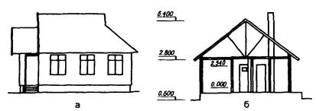
Рис. 1. Фасад (а) и разрез (б) одноэтажного жилого дома
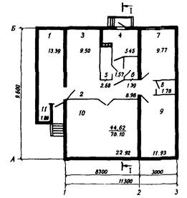
Рис. 2. План одноэтажного жилого дома:
1 - веранда; 2 - передняя; 3 - кухня; 4 - хозяйственная комната; 5 - ванная; 6 - туалет; 7, 9 - спальни; 8 - встроенный шкаф; 10 - общая комната; 11 - кладовая
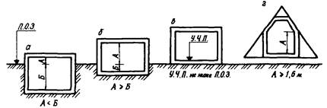
Рис. 3. Определение этажей и их наименование:
П.О.З. - планировочная отметка земли; У.Ч.П. - уровень чистого пола; а - подвальный; б - цокольный; в - первый; г - мансардный
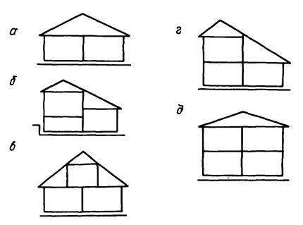
Рис. 4. Типы усадебных домов в зависимости от этажности:
одноэтажные (а, б) - соответственно в одном и разном уровнях; двухэтажные (в, г, д) - мансардные, с неполной застройкой второго этажа
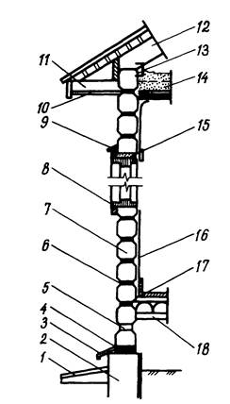
Рис. 5. Разрез брусчатой стены:
1 - отмостка; 2 - цоколь; 3 - отливная доска цоколя; 4 - гидроизоляция; 5 - продух для вентиляции; 6 - пакля; 7 - брусья; 8 - оконная коробка; 9 - отливная доска окна; 10 - подшивка карниза; 11 - кобылка; 12 - стропильная нога; 13 - скоба; 14 - чердачное перекрытие; 15 - зазор на усадку; 16 - штукатурка по драни; 17 - пол; 18 - лаги
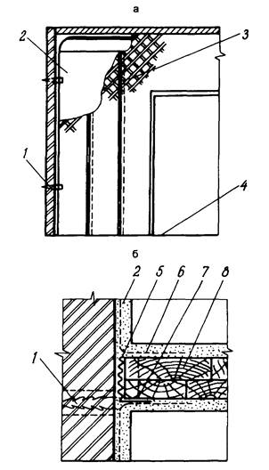
Рис. 6. Дощатая двухслойная перегородка (а) с деталями примыкания к стене (б):
1 - закрепы; 2 - штукатурка; 3 - дрань; 4 - лежень; 5 - пакля; 6 - металлическая сетка; 7 - гвозди; 8 - доска
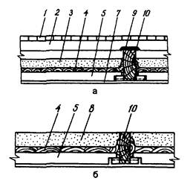
Рис. 7. Разрезы балочных междуэтажного (а) и чердачного (б) перекрытий:
1 - чистый пол; 2 - лаги; 3 - засыпка; 4 - глиняная смазка; 5 - накат из пластин; 6 - щитовой накат; 7 - штукатурка; 8 - утеплитель; 9 - толь; 10 - балка
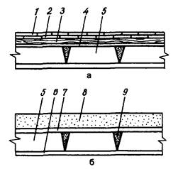
Рис. 8. Разрезы плиточных междуэтажного (а) и чердачного (б)
перекрытий из железобетонного настила:
1 - паркет; 2 - настил; 3 - лаги; 4 - бетон; 5 - железобетонный настил; 6 - затирка; 7 - пароизоляция; 8 - утеплитель; 9 - запивка раствором
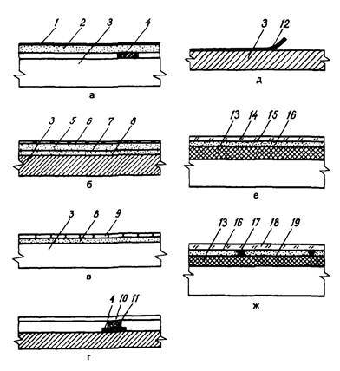
Рис. 9. Конструкции чистых полов:
1 - линолеум: 2 - гипсобетонная плита; 3 - панель перекрытия; 4 - звукоизоляционная полужесткая древесноволокнистая прокладка; 5 - бетонная подготовка; 6 - керамические плитки; 7 - слой толя или рубероида; 8 - шлакобетон; 9 - паркет; 10 - дощатый пол; 11 - лага; 12 - поливинилхлорид на теплоизоляционной основе; 13 - звукоизоляционный слой; 14 - древесноволокнистая плита; 15 - клеящая мастика; 16 - монолитная стяжка;
17 - гипсовый раствор; 18 - древесностружечная плита; 19 - бетонная стяжка
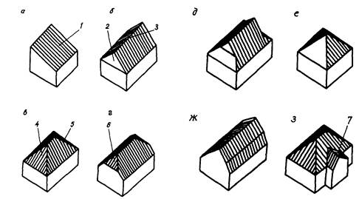
Рис. 10. Формы односкатной (а), двухскатной (б), четырехскатной (в),
полувальмовой (г, д), шатровой (е), мансардной (ж), сложной
(вальмовой с вырезкой щипцов) (з) крыши:
1 - скат; 2 - щипец; 3 - конек; 4 - вальм; 5 - ребро; 6 - полувальм; 7 - разжелобок (ендова)
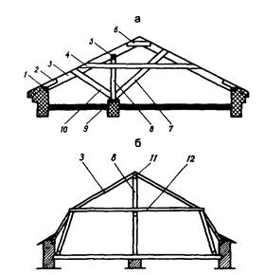
Рис. 11. Схемы и детали наслонных стропил двухскатной крыши со смещенной
внутренней опорой (а) и стропил мансардной крыши (б):
1 - подстропильный брус (мауэрлат); 2 - кобылка; 3 - стропильная нога (балка); 4 - ригель; 5 - горизонтальный брус (верхний прогон); 6 - накладка; 7, 10 - подкосы; 8 - стойка; 9 - подкладка; 11 - коньковый прогон; 12 - затяжка
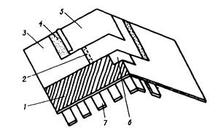
Рис. 12. Кровля из рубероида:
1 - защитный настил из досок; 2 - толевые гвозди; 3 - пергамин; 4 - мастика; 5 - рубероид; 6 - лист жести; 7 - обрешетка
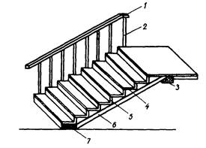
Рис. 13. Внутренняя деревянная лестница:
1 - поручень; 2 - стойка; 3 - площадочная балка; 4 - проступь; 5 - подступенок; 6 - косоур; 7 - подкосоурочная балка
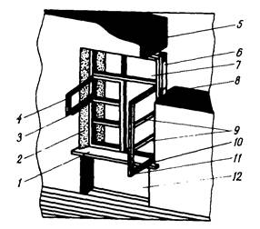
Рис. 14. Окно в оконном проеме:
1 - подоконная доска; 2 - откос оконного проема; 3 - отлив форточки; 4 - обвязка форточки; 5 - четверть перемычки оконного проема; 6 - оконная коробка; 7 - глухая фрамуга; 8 - четверть кирпичной кладки оконного проема; 9 - горбыльки переплета; 10 - нижняя обвязка переплета; 11 - нащельник; 12 - ниша для радиатора
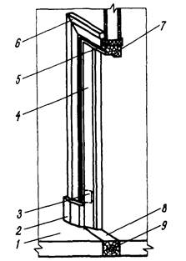
Рис. 15. Дверная коробка с установочными элементами:
1 - наружная площадка; 2 - тумбочка; 3 - место установки петель; 4 - боковой брусок коробки; 5 - зазор на осадку (в рубленом доме); 6 - наличники; 7 - верхний брусок коробки; 8 - нижний брусок коробки; 9 - обивка толем
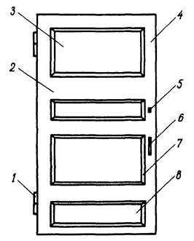
Рис. 16. Филенчатое дверное полотно:
1 - петля; 2 - средник; 3 - филенка; 4 - брусок обвязки; 5 - замок; 6 - ручка; 7 - раскладка; 8 - плинтус

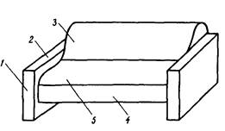
Рис. 17. Диван (диван-кровать):
1 - левая боковина; 2 - подлокотник; 3 - спинка; 4 - фронтальная сторона сиденья; 5 - сиденье
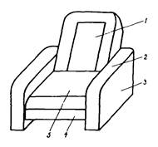
Рис. 18. Кресло:
1 - спинка; 2 - подлокотник; 3 - боковина (правая); 4 - фронтальная поверхность сиденья
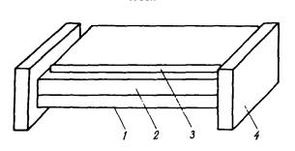
Рис. 19. Кровать:
1 - внешняя доска рамы кровати; 2 - матрас; 3 - наматрасник ватный; 4 - спинка

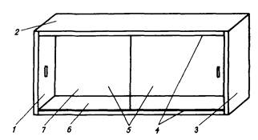
Рис. 20. Полка нижняя:
1 - левая боковина; 2 - верхняя доска; 3 - правая боковина; 4 - направляющие пазы; 5 - раздвижные стекла; 6 - нижняя доска; 7 - задняя стенка
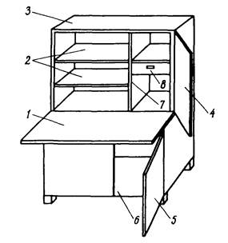
Рис. 22. Секретер:
1 - выдвижная (откидная) доска; 2 - полки для книг; 3 - верхняя доска; 4 - дверца (створка) шкафчика; 5 - правая дверца (створка); 6 - дно; 7 - перегородка; 8 - выдвижной ящик
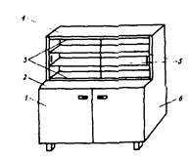
Рис. 22. Сервант:
1 - тумба; 2 - полка тумбы; 3 - направляющие пазы; 4 - верхняя доска; 5 - полки; 6 - правая боковина
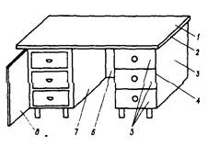
Рис. 23. Стол письменный двухтумбовый:
1 - верхняя (рабочая) поверхность крышки стола; 2 - ребро крышки стола; 3 - наружная боковина правой тумбы; 4 - угол тумбы; 5 - выдвижные ящики; 6 - задняя стенка стола; 7 - внутренняя боковина левой тумбы; 8 - дверца (створка) левой тумбы (вариант тумбы с дверцей)
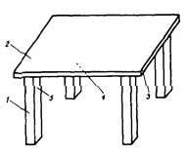
Рис. 24. Стол обеденный:
1 - ребро ножки стола; 2 - верхняя (рабочая) поверхность крышки стола; 3 - ребро крышки стола; 4 - нижняя поверхность крышки стола; 5 - грань ножки стола
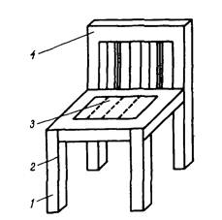
Рис. 25. Стул:
1 - грань ножки стула; 2 - ребро ножки стула; 3 - сиденье; 4 - спинка
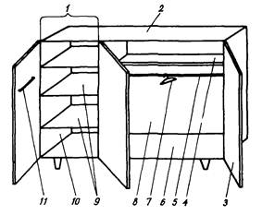
Рис. 26. Шкаф-шифоньер трехстворчатый:
1 - шифоньер; 2 - крышка шкафа; 3 - дверь (створка); 4 - полка для шляп; 5 - штанга для одежды; 6 - дно шкафа; 7 - плечики; 8 - задняя стенка шкафа; 9 - полки; 10 - боковая стенка шкафа; 11 - вешалка для галстуков
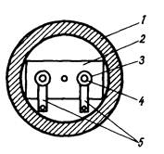
Рис. 27. Штепсельная розетка:
1 - корпус; 2 - основание; 3 - розеточные контакты; 4 - контактные пружины; 5 - контактные зажимы
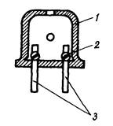
Рис. 28. Штепсельная вилка:
1 - корпус; 2 - контактные зажимы; 3 - контактные штифты

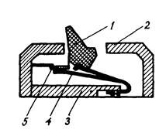
Рис. 29. Электровыключатель:
1 - рукоятка-кулачок; 2 - корпус; 3 - основание; 4 - плоская пружина с подвижным контактом; 5 - неподвижный контакт
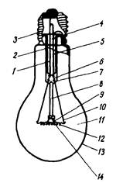
Рис. 30. Лампа накаливания:
1 - выводы; 2 - тарелочка; 3 - цоколь; 4 - штенгель; 5 - предохранительное звено; 6 - выводы; 7 - лопатка; 8 - штабик; 9 - крючки; 10 - электроды; 11 - газовое наполнение; 12 - тело накала; 13 - колба; 14 - линза
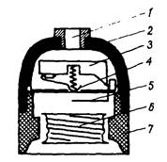
Рис. 31. Керамический патрон:
1 - резьбовой ниппель; 2 - донышко; 3 - вкладыш; 4 - центральный подпружиненный контакт; 5 - боковой подпружиненный контакт; 6 - резьбовая металлическая гильза; 7 - корпус
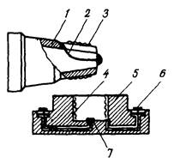
Рис. 32. Предохранитель:
1 - корпус: 2 - вставка плавкая: 3 - контактная металлическая резьба; 4 - контактная металлическая гильза; 5 - корпус патрона предохранителя; 6, 7 - электроконтакты
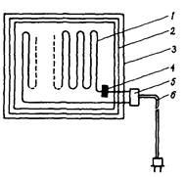
Рис. 33. Электрогрелка:
1 - нагревательный элемент; 2 - полиэтиленовый чехол; 3 - декоративный чехол; 4 - аварийный термовыключатель; 5 - переключатель режимов работы; 6 - соединительный шнур
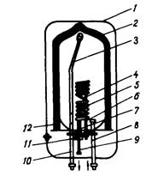
Рис. 34. Проточный электронагреватель (титан):
1 - кожух; 2 - рабочий бак; 3 - сливная трубка; 4 - 5 - ТЭНы; 6 - 7 - выводы ТЭНов; 8 - патрубок холодной воды; 9 - труба бака; 10 - патрубок горячей воды; 11 - терморегулятор; 12 - теплоизоляция
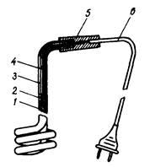
Рис. 35. Электрокипятильник:
1 - наружная трубка; 2 - электроизоляционная масса; 3 - нагреватель; 4 - вывод; 5 - ручка; 6 - соединительный шнур
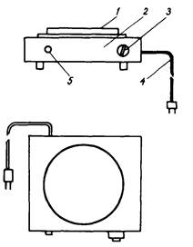
Рис. 36. Одноконфорочная электроплита:
1 - конфорка; 2 - корпус; 3 - ручка переключателя; 4 - соединительный шнур; 5 - сигнальная лампа
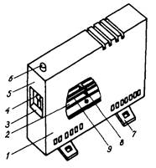
Рис. 37. Электроконвектор ЭВПС 1,0/220:
1 - корпус; 2 - стальные пластины; 3 - вкладыши (ручки); 4 - выключатель; 5 - боковина; 6 - индикаторная лампа; 7 - ножки; 8 - керамические планки; 9 - спираль нагревателя
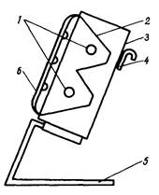
Рис. 38. Электрокамин:
1 - нагреватель; 2 - отражатель; 3 - корпус; 4 - ручка для переноса; 5 - подставка; 6 - ограждающая решетка
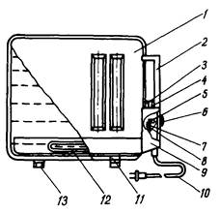
Рис. 39. Электрорадиатор «ТЕРМО»:
1 - корпус; 2 - ручка; 3 - 4 - сигнальная лампа; 5 - микровыключатель; 6 - рукоятка переключателя терморегулятора; 7 - регулятор температуры; 8 - биметаллическая пластина; 9 - короб; 10 - шнур питания; 11 - ножки; 12 - ТЭН; 13 - ролик
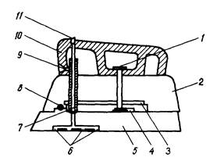
Рис. 40. Электроутюг:
1 - лимб терморегулятора; 2 - корпус; 3 - бачок; 4 - биметаллический терморегулятор; 5 - подошва; 6 - лабиринтные каналы в подошве; 7 - клапан; 8 - ТЭН; 9 - отверстие для заливки воды; 10 - ручки; 11 - кнопка отпаривателя
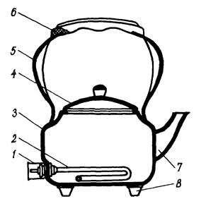
Рис. 41. Электрочайник ЭЧ:
1 - штепсельная коробка; 2 - ТЭН; 3 - корпус; 4 - крышка; 5 - стойка; 6 - ручка; 7 - носик; 8 - ножки

СПИСОК ЛИТЕРАТУРЫ
1. Мегорский В.В. Методика установления причин пожаров. - М.: Стройиздат, 1966. - 347 с.
2. Комплексная методика определения очага пожара / Смирнов К.П., Чешко И.Д., Голяев В.Г. и др. - Л.: ЛФ ВНИИПО, 1986. - 114 с.
3. Экспертное исследование металлических изделий (по делам о пожарах) / Граненков Н.М., Зернов С.И., Колмаков А.И. и др. - М.: ЭКЦ МВД России, 1993. - 104 с.
4. Чешко И.Д., Голяев В.Г. Исследование обгоревших остатков лакокрасочных покрытий строительных конструкций с целью выявления очаговых признаков пожара: Методические рекомендации. - Л.: ЛФ ВНИИПО, 1988. - 67 с.
5. Провести исследования и разработать методические рекомендации по экспертно-криминалистическому исследованию после пожара неорганических строительных материалов: Отчет о НИР / ЛФ ВНИИПО. - Л.: ЛФ ВНИИПО, 1986.
6. Обнаружение и исследование следов легковоспламеняющихся и горючих жидкостей в вещественных доказательствах, изымаемых с места пожара: Методика. - М.: ВНИИПО, 1985. - 49 с.
7. Дмитриев В.А., Кузьмищев А.П. Методические рекомендации по выявлению следов нефтепродуктов на месте пожара с помощью портативного газоанализатора. - М.: ВНИИПО, 1994.
8. Диагностика причин разрушения металлических проводников, изъятых с мест пожаров / Колмаков А.И., Степанов Б.В., Зернов С.И. и др.: Методические рекомендации. - М.: ЭКЦ МВД России, 1992. - 32 с.
9. Исследование медных и алюминиевых проводников в зонах короткого замыкания и термического воздействия / Митричев Л.С., Колмаков А.И., Степанов Б.В. и др.: Методические рекомендации. - М.: ВНИИ МВД СССР, 1986. - 42 с.
10. Методические рекомендации по исследованию медных проводников в зоне короткого замыкания и термического воздействия для электропроводок автомобилей Волжского автозавода / Александров А.А., Граненков Н.Н., Дюбаров Г.А. и др. - М.: ВНИИПО, 1993. - 32 с.
11. А.с. № 877653 СССР. Установление аварийного режима в лампах накаливания.
12. Смелков Г.И., Александров А.А., Пехотиков В.А. Методы определения причастности к пожарам аварийных режимов в электротехнических устройствах. - М.: Стройиздат, 1980. - 58 с.
13. А.с. № 1368743 СССР / Чешко И.Д., Маковкин А.В., Кабанов В.И. Способ фиксации аварийного режима работы электрокипятильника при пожарно-технической экспертизе.
14. ГОСТ 12.1.044-89. ССБТ. Пожаровзрывоопасность веществ и материалов. Номенклатура показателей и методы их определения.
15. ГОСТ 30244-94. Материалы строительные. Методы испытаний на горючесть.
16. ГОСТ 30402-96. Материалы строительные. Метод испытания на воспламеняемость.
17. Кондрашин Ю.М. Термины и определения по пожарной безопасности, пожарной технике и строительству: Словарь. - М.: ВНИИПО, 1993. - 92 с.
18. Рудаков В.Н., Сопоцько А.Ю., Наумов В.С. Объемно-планировочные и конструктивные решения сельского жилого дома. - М.: Агропромиздат, 1991. - 111 с.
19. Розенталь Э.С. Электроустановочные устройства. - М.: Энергоатомиздат, 1987. - 272 с.
20. Привалов С.Ф. Электробытовые устройства и приборы. - СПб: Лениздат, 1994. - 511 с.
21. Правила устройства электроустановок. - М.: Энергоатомиздат, 1985. - 640 с.
22. Белоруссов Н.И., Саакян А.Е., Яковлева А.И. Электрические кабели, провода и шнуры. - М.: Энергоатомиздат, 1988. - 536 с.
23. Расследование пожаров: Пособие для работников Госпожнадзора. - М.: ВНИИПО, 1993. - Ч. 2. - 132 с.
24. Никитин Ю.А. Пожарная опасность бытовых нагревательных и бытовых электроприборов и электросетей. - М.: Росагропромиздат, 1990. - 64 с.

